Instalación de LibreOffice

Todo el texto tiene que estar escrito con letra Times New Roman 12

1) Indica la web donde te puedes descargar LibreOffice(enlace)
https://es.libreoffice.org/

2) Indica cual es la última versión LibreOffice
La 26.8.0

3) Indica los requisitos necesarios para instalar la versión de LibreOffice que viene en la web oficial

- Windows Server 2012-2022, Windows 10 u 11 (LibreOffice es totalmente compatible con Windows 11)
- PC compatible con Pentium
- 256 MB de RAM (se recomiendan 512 MB)
- Hasta 1,5 GB de espacio en disco disponible
- Resolución de 1280 × 800, con al menos 256 colores

4) ¿Puedes instalar LibreOffice en tu ordenador según los requisitos del apartado 3?
Sí, cumple de sobra los requisitos mínimos

5) ¿Qué versión de LibreOffice te has descargado 32 o 64 bits?
La AMD64

6) Realizar capturas de los tipos de instalación.
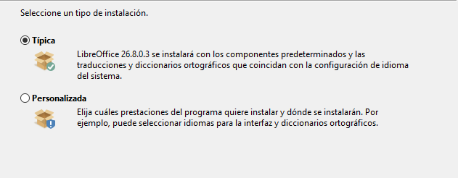

7) Instalar LibreOffice con la opción personalizada. Realiza captura
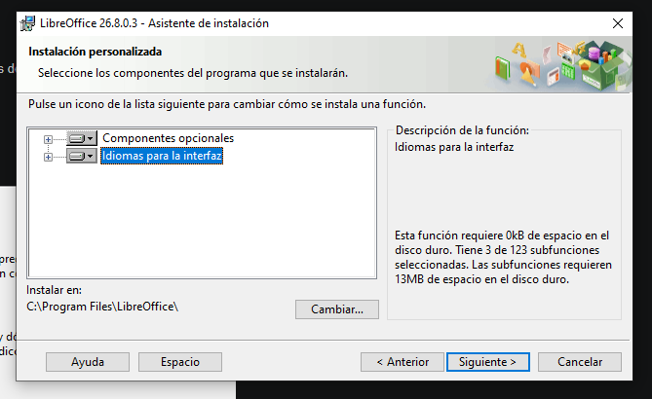

8) Activa los idiomas albanes y alemán. Realiza captura de pantalla
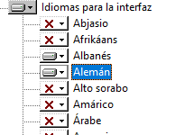

9) Realizar una captura de la instalación del acceso directo
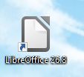

10) Realizar una captura donde se vea que se está instalado LibreOffice
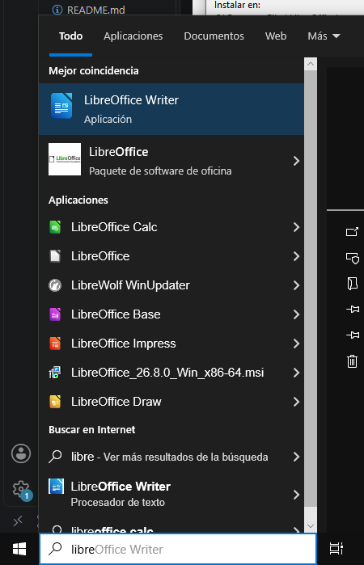

11) Realiza una captura del escritorio de Windows 10 donde se vea que se ha creado un icono de LibreOffice
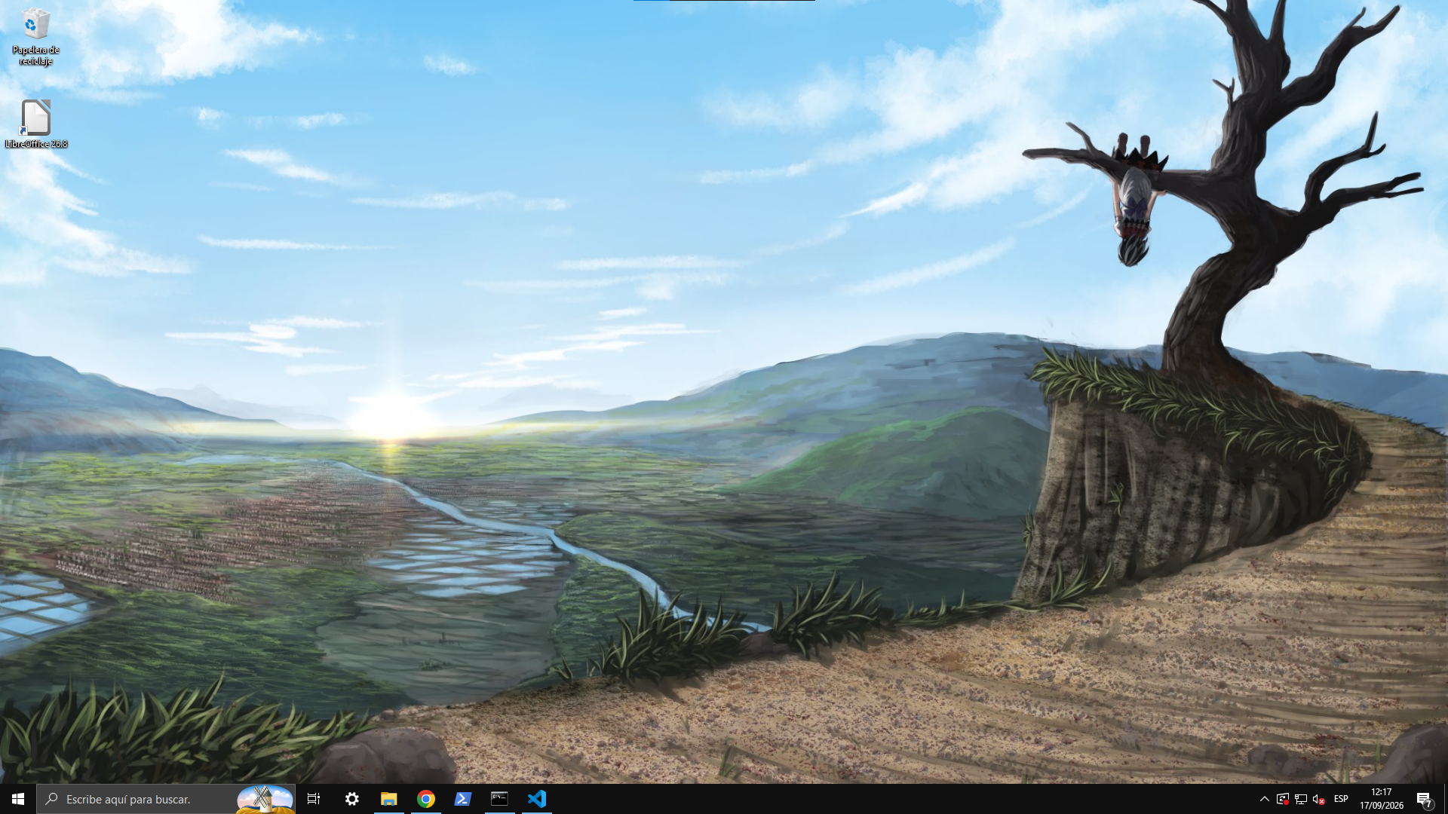

12) Pulsáis el icono del escritorio de LibreOffice y en el menú herramientas🡪opciones

a) Datos de Identidad los rellenáis con vuestros datos y hacéis una captura de pantalla
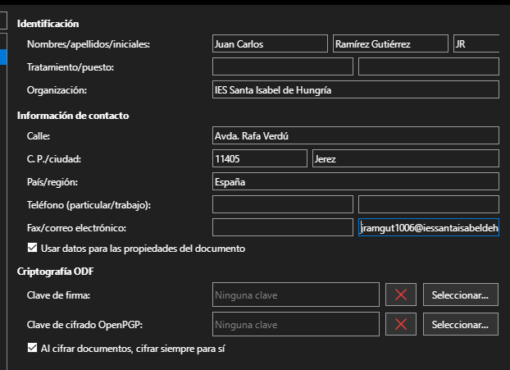

b) Luego en el mismo menú ve actualizaciones e indica actualizaciones mensualmente
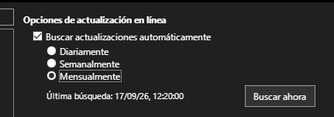

c) Luego ve al menú idioma y regiones en general y comprueba que se ha instalado los diccionarios o lenguajes de albanes y alemán. Realiza captura de pantalla
